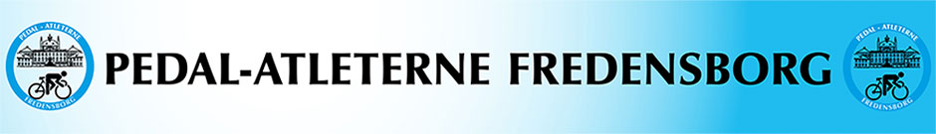

På Long-John til Lofoten

En klubaften for Pedalatleterne 1. nov. 2018

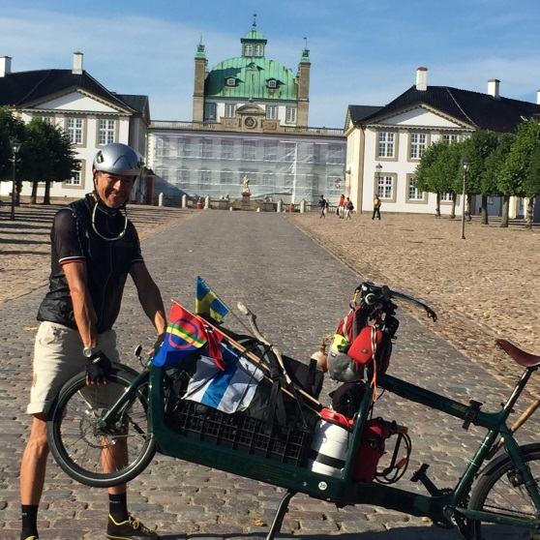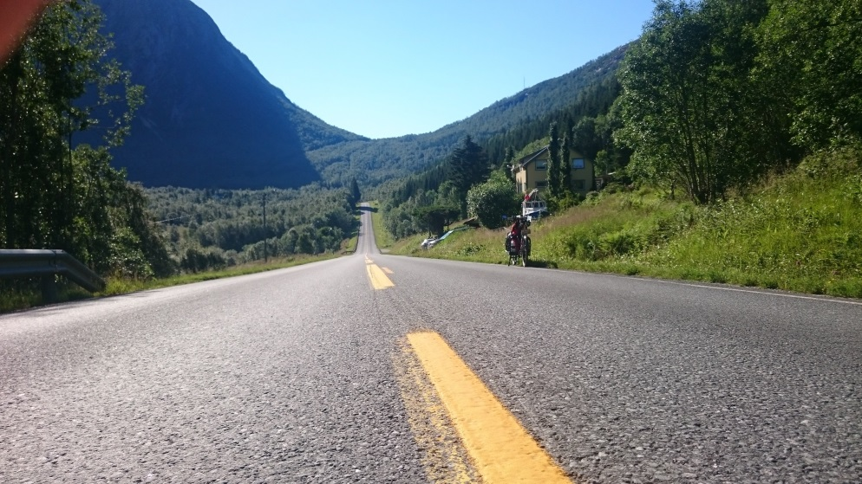

Mesterkokken Michael Aaby gjorde sin drøm til virkelighed og cyklede 6000 km. til Nordkap - tur/retur.
Den 1. november klokken 19.30 fortæller Michael om den lange tur til Nordkap.
Vi skal høre - og se - om forberedelserne og gennemførelsen af dette store projekt, som ikke bare var en cykeltur, men også en prøve på nordisk gæstfrihed.
Hvordan ville det være at banke på hos vildt fremmede og tilmed bede om husly - fulgt af et tilbud om at være familiens kok for en aften?
Klubaftenen afholdes i vores klublokaler - Højvangen 25, 3480 Fredensborg
Vi holder en pause i foredraget, når vi ”når Nordkap”. Her serveres ”Norske vafler med surkrem” samt ”tynd” norsk kaffe.
Med bedste pedalhilsen
Peter

